ТЕХНИЧЕСКИЕ ТРЕБОВАНИЯ К УСТАНОВКЕ И ВНЕШНЕМУ ВИДУ РЕКЛАМНОЙ КОНСТРУКЦИИ «АФИШНАЯ КОНСТРУКЦИЯ»

1. Проектирование, изготовление и установка рекламной конструкции должны соответствовать требованиям качества и безопасности, предъявляемым к продукции, производственным процессам согласно:
- техническим регламентами условиям, строительным нормам и правилам (СНиП);
- правилам устройства электроустановок (ПУЭ);
- национальным стандартам ГОСТ Р;
- другим документам и правовым актам.
2. Рекламная конструкция должна иметь маркировку с указанием номера конструкции, названии компании и номера телефона оператора. Фундамент должен быть заглублен.
Все металлоконструкции выполняются в строгом соблюдении проектной документации. Опорная стойка представлена металлической конструкцией круглого сечения. Не допускается деление информационного поля на отдельные самостоятельные части для размещения нескольких информационных сообщений. Информационное поле должно быть защищено прозрачным поликарбонатом или безопасным стеклом. Рекламная конструкция, выполненная
в одностороннем варианте, должна иметь декоративно оформленную обратную сторону.
3. Внешний вид и дизайн рекламной конструкции должен соответствовать требованиям:

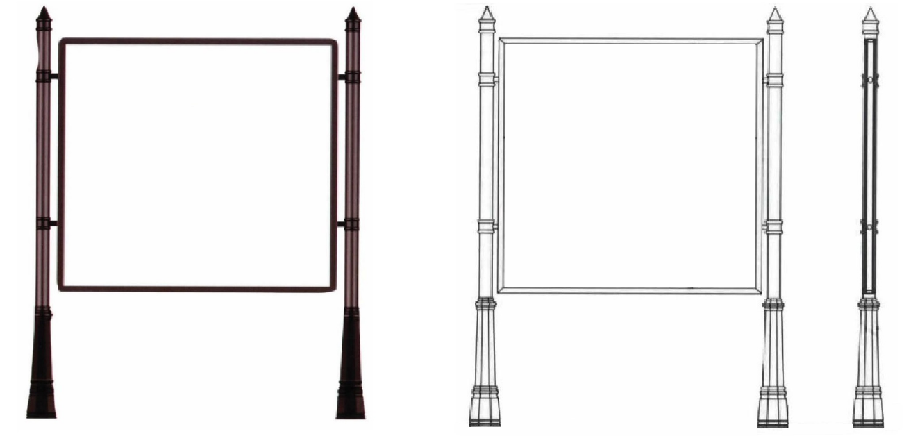

Габариты конструкции:
Ширина: до 2000 мм Опорная стойка: металлическая конструкция
круглого сечения
Высота: до 2500 мм Фундамент: в соответствии с п. 6.12 ГОСТа Р 52044-2003
Облицовка: пластик или композитный материал Цвет конструкции: RAL 7024
Размер рекламного изображения: 1500х1500 мм Освещение: без освещения
Технология смены изображения: переклейка бумажного постера;
натяжение винилового полотна;
цифровая

